附件：2022年文公中学课桌凳等家具用具
序号 | 名称 | 单位 | 数量 | 规格参数 | 图片 | 品牌 | 制造商名称 | 单价 | 总价
1 | 教师公寓（床、桌椅、衣柜） | 间 | 120 | 床：  规格：长2000*宽1500*床靠背高1100mm*床尾离地高500mm。  主要材质：架子基材采用樟子松制作，双四面刨光, 床腿：床立柱80*60mm，床沿140*33mm，四周边角做弧形磨边，倒角处理。链接五金10mm六角螺丝组装。床板根据床实际空间制作。材质：采用16mm杉木板拼接而成，正面抛光，经干燥、防腐、防蛀处理，制作牢固可靠,双面平整。结构合理，标准统一，色差一致，整体美观，牢固耐用。整体选材、工艺及制作要求；实木材料无裂缝、腐朽材、树脂囊、死节、孔洞、夹皮和树脂道；外观色泽统一，色差基本一致；所有接合口须打胶粘合；油漆为清水漆（无色），两道底漆，两道面漆，硬度统一，厚度均匀。  所有板材必须达到国家环保标准。 | 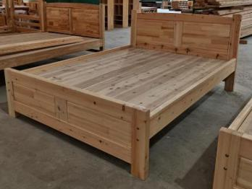
2 |  |  |  | 写字桌：  规格：长1000mm*宽550mm*高760mm；桌子整体采用樟子松；  材质：不开裂不变型；桌子采用榫卯结构，油漆为清水漆（无色），两道底漆，两道面漆，硬度统一，厚度均匀。 所有板材必须达到国家环保标准。  写字椅：  规格:宽570*深500*高865mm。  面料:选用优质面料,耐磨性强,阻燃,经防污处理,清洁方便；  辅料:采用PU成型发泡高密度网面海绵,尼龙加纤维背架，表面有一层保护面,可防氧化,防碎,经过HD测试永不变形；主体铁由一根2.5mm*2.5mm圆管加工而成,表面泡沫粉烤漆,固定式座椅。脚垫采用ABS防滑、静音、防地面磨损。 | 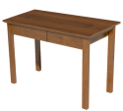
3 |  |  |  | 衣柜：  规格：长1000mm*宽600mm*高2000mm；  1、面材：优质耐磨三聚氰胺浸渍饰面，覆面拼贴严密、平整、无脱胶、鼓泡，无裂纹、压痕和划伤  2、基材：柜体采用优质生态板制件，厚18mm；背板厚7mm；每个门板隔间配2片层板。  3、所有板材均采用优质PVC材料四周封边，封边厚度为2mm，防止潮湿空气进入，保证台面永不变形，封边牢固平直、无缺口、毛刺自然；  4、选用热熔胶，在高温及寒冷环境下不脱胶、不变形。  5、五金件：采用优质五金配，五金配件紧密拼接，牢固，间隙细小且均匀，平整无毛刺。  6、拉手：柜门采用专用拉手，（为了有效保证人身安全）拉手两端、表面呈半圆弧形，表面弧度整体不小于3mm（即：整体厚6mm，边沿厚3mm）、内侧凹陷，与表面平行。材质为具有耐腐蚀、防锈、耐汗功能的太空铝合金制作（实心），颜色为玫瑰金。  7、拉手整体宽21mm、高28mm、底座厚5mm、两端支撑柱厚度10mm，抽屉拉手：整体长度120mm、孔距在105～112mm之间。 | 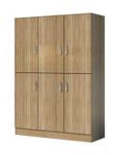
4 | 学生组合床（每间四张床） | 间 | 226 | 床架规格：2020mm*900mm*2400mm（长*宽*高），  材质：铁床框架采用卡式连接，所有钢材采用国标钢材；  床脚：50mm*50mm，管壁厚1.2mm的方管；床沿：50mm*25mm管壁厚1.2mm方管；床侧中横料：50mm*25mm方管；上下横料：25mm*25mm方管；顶上横长料：40mm*25mm方管；前护栏规格：1200mm*160mm,采用20φ圆管,管壁厚1.0mm；爬梯：25mm*25mm方管；鞋架规格：宽400mm，采用5根20mm*20mm方管制作，管壁厚1.0mm；  书架规格：800mm*600mm*230mm；上两层高为250mm；  床后护栏板规格：高1000mm*上宽300mm*下宽600mm 长条档板宽20mm；  床护栏板及书架采购用16mm厚的刨花板制作。  床托串：25mm*25mm厚1.0mm方管；  床板：采用1.5厚的杉木板制作； | 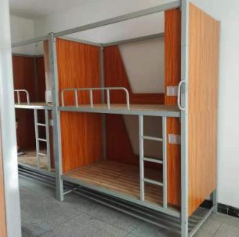  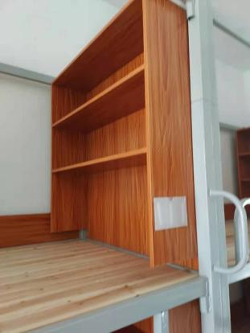
5 | 阅读桌椅（每间四张桌） |  |  | 1、课桌规格：长 600mm*宽 400mm*高 760mm，抽 屉高为 130mm。  2、课桌材质要求：  （1）桌面板为实木杉木面板，厚度17mm，周边出沿 15mm。 （2）桌脚、横档为实木，桌脚规格：44mm*34mm，桌子档为实木，规格：34mm*28mm。  （3）后板、抽屉及侧板为实木板，厚度为 10mm。  3、凳子规格：长 330mm*宽 230mm*高 420mm。  4、凳子材质要求：  （1）凳面板为实木杉木面板，厚度17mm，周边出沿 15mm。  （2）凳脚为实木，规格：40mm*32mm,凳子档为实木，规格：32mm*26mm。  5、课桌凳的工艺质量要求：  （1）产品的外观要求：木制件外观  （2）课桌椅除桌面、凳面外，其余方料连接处打榫头。  （3）抽屉板、侧板、后板等各部件连接处打槽（横深与介面相平） 。  6、其它要求：连接处光滑无缝，上油漆之前须对课桌凳表面进行磨砂处理，产品表面平整光洁，无划痕，无裂缝，没有错位，歪斜和松脱  7、油漆工艺要求：露木部分喷涂本色漆 2 遍，油漆均匀无气泡。  8、油漆的材质要求：采用优质环保品牌油漆，对人体无害，无重刺鼻味，表面光滑牢固。 | 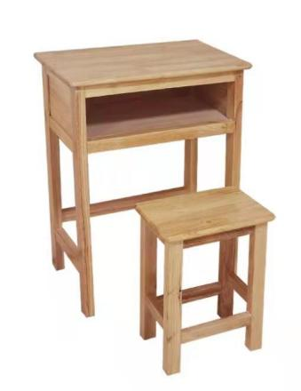
6 | 学生课桌椅 | 套 | 1800 | - 双层课桌规格：长 600mm*宽 400mm*高 760mm，抽屉高为 130mm。  2、课桌材质要求：  （1）桌面板为实木橡胶木面板，厚度16mm，周边出沿 15mm。 （2）桌脚、横档为实木，桌脚规格：44mm*34mm。桌子档为实木，规格：34mm*28mm；  （3）底板、层板为杉木板，后板及侧围板为9mm多层板。  3、凳子规格：长 340mm*宽 240mm*高 430mm。  4、凳子材质要求：  （1）凳面板为实木橡胶木面板，厚度16mm，周边出沿15mm。  （2）凳脚为实木，规格：40mm*32mm,凳子档为实木，规格：32mm*26mm。  5、课桌凳的工艺质量要求：  （1）产品的外观要求：木制件外观；  （2）课桌凳除桌面、凳面外，其余方料连接处打榫头。  （3）抽屉板、侧板、后板等各部件连接处打槽（横深与介面相平）。  6、其它要求：连接处光滑无缝，上油漆之前须对课桌凳表面进行磨砂处理，产品表面平整光洁，无划痕，无裂缝，没有错位，歪斜和松脱  7、油漆工艺要求：露木部分喷涂本色漆 2 遍，油漆均匀无气泡。  8、油漆的材质要求：采用优质环保品牌油漆，对人体无害，无重刺鼻味，表面光滑牢固。
7 | 讲台 | 张 | 36 | 规格：长1200mm*600mm*900mm；采用16mm厚橡胶木指接板制作； | 